Enlace: http://www.larepublica.net/app/cms/www/index.php?pk_articulo=52236

Jueves 27 de Octubre, 2011

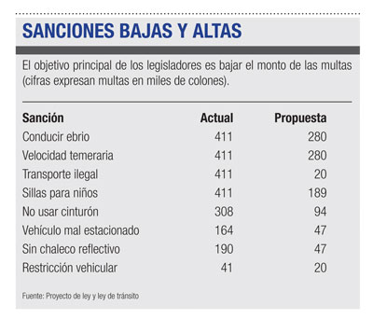
Presupuesto y plan fiscal concentran trabajo de legisladores
Rebaja a multas quedaría para 2012
Discrepancias en temas medulares también afectan trámite antes de diciembre
Las esperadas rebajas a las multas de tránsito difícilmente se aprueben este año y más bien quedarán para 2012, una vez que miles de conductores paguen el marchamo y con él, los partes.
La discusión acalorada que se prevé del presupuesto para el otro año durante noviembre y la prevalencia que tiene el paquete tributario sobre cualquier otro proyecto de ley en diciembre, hacen que prácticamente no haya espacio disponible en la agenda parlamentaria para debatir la reforma a la Ley de Tránsito.
Aunado a esto, la discrepancia en temas medulares como la obligatoriedad o no de las bolsas de aire, la permanencia de Riteve en el país, la cero tolerancia al alcohol y los montos de las multas, hacen que se complique aún más el panorama para dicha iniciativa.
La disminución de las multas es un tema que discute esta Asamblea Legislativa casi desde el inicio de su gestión en mayo de 2010; sin embargo, un año y medio después no ha logrado poner punto final al tema.
Recientemente, la propia presidenta Laura Chinchilla, preocupada por el malestar de las altas multas, asociado a la instalación de cámaras en varias carreteras nacionales, hizo un llamado a los legisladores para acelerar el trámite de la ley.
El objetivo es lograr que cuando se cobre el marchamo para 2012, las infracciones cuenten con penas menos severas.

“Lo que quiere el gobierno es utilizar las multas como una especie de plan fiscal, ya que es una verdadera millonada lo que va a cobrar por infracciones este año y me parece que es realmente injusto, porque una vez que pase diciembre, el Congreso vendrá a bajar las penas”, expresa Víctor Emilio Granados, jefe de fracción del Partido Accesibilidad Sin Exclusión.
A inicios de este mes, el proyecto fue ubicado en el primer lugar de la agenda legislativa, pero aún no ha avanzado sustancialmente.
En caso de llegar a aprobarse, la multa más elevada sería de ¢280 mil por conducir temerariamente o bajo los efectos del alcohol, en vez de los ¢411 mil que se cobran actualmente.
Mientras que la sanción más baja pasaría de ¢41 mil a ¢20 mil y con ella se castigará a quienes circulen sin documentos registrales, violen la restricción vehicular o no porten las placas reglamentarias.
La reforma a la ley también establece tres categorías de conductores y distintos grados de permisividad de alcohol.
Así por ejemplo, en casos de conducción con licor, a los novatos y a los profesionales se les establece un máximo de 0,2 gramos de alcohol por litro de sangre. En tanto para los particulares el límite es de 0,5 gramos.
Asimismo, la normativa revive el sistema de puntos y varía el límite máximo de infracciones para perder la licencia.
“En verdad parece muy difícil que haya un espacio para la reforma a la Ley de Tránsito, sin embargo, si hay voluntad política se podría lograr”, indica María Jeannette Ruiz, subjefa de fracción del Partido Acción Ciudadana.
Esteban Arrieta
earrieta@larepublica.net

